Государственное автономное профессональное образовательное учреждение
новосибирской области
«Новосибирский колледж автосервиса и дорожного хозяйства»

УТВЕРЖДАЮ Зам. директора по НМР
_________ А.С. Павленко «___» ________________ 2024 г.

Методическая разработка

Соревнования среди обучающихся колледжа «Гонка за ремонтом»

для специальности 23.02.07 Техническое обслуживание и ремонт двигателей, систем и агрегатов автомобилей и профессии 23.01.17 Мастер по ремонту и обслуживанию автомобилей

Рассмотрено на заседании ПЦК
«Профессиональных дисциплин автотранспортного направления»
Протокол №______
от «____» _______________ 2024 г.
Председатель ПЦК
____________________ О.К. Мазур

Новосибирск – 2024
СОДЕРЖАНИЕ

Пояснительная записка 3
ВВЕДЕНИЕ 4
КРАТКОЕ ОПИСАНИЕ МЕРОПРИЯТИЯ 5
КРИТЕРИИ ОЦЕНКИ 8
Пост «Найди шпатлёвку» (Мастерская по кузовному ремонту) 8
Пост «Сборка краскопульта на время» (Мастерская по окраске автомобиля) 9
Пост «Разборка – сборка синхронизатора» (Учебная СТО) 10
Пост «Установка автомобиля на подъемник» (Учебная СТО) 11
ЗАКЛЮЧЕНИЕ 11
Приложение 13

Пояснительная записка
Методическая разработка предназначена для проведения соревнований «Гонка за ремонтом» в рамках мероприятия, посвящённого дню работника автомобильного и городского пассажирского транспорта.
Методическая разработка содержит ряд демонстрационных и практических заданий для обучающихся старших курсов специальности 23.02.07 Техническое обслуживание и ремонт двигателей, систем и агрегатов автомобилей и профессии 23.01.17 Мастер по ремонту и обслуживанию автомобилей.
Дата проведения мероприятия: 11.10.2024г.
Место проведения: учебная СТО, учебные мастерские.
Организация-разработчик: ГАПОУ НСО «Новосибирский колледж автосервиса и дорожного хозяйства»

Разработчики:
Заведующий мастерскими ____________ Квитка С.В.;
Заведующий учебной СТО ____________ Музыка А.В.;
Мастер производственного обучения ____________ Вилисова А.М.;
Мастер производственного обучения ____________ Короткова В.А.;
Мастер производственного обучения ____________ Леваева Т.А.

ВВЕДЕНИЕ
Соревнования «Гонка за ремонтом» организованы в формате квест-игры. Такой формат проведения соревнований позволяет участникам освоить навык работы в команде, продемонстрировать и применить знания, полученные на теоретических занятиях.
Соревнования проводятся для обучающихся 3-го курса по специальности 23.02.07 Техническое обслуживание и ремонт двигателей, систем и агрегатов автомобилей и профессии 23.01.17 Мастер по ремонту и обслуживанию автомобилей.
Цель мероприятия: Закрепление практических навыков полученных на учебных практиках ПМ.01. Техническое обслуживание и ремонт автотранспортных средств.
Формирование мотивации к расширению практических навыков в выбранной специальности через расширение кругозора и знаний профессиональной направленности.
Основными задачами мероприятия являются:
- Актуализировать теоретические и практические знания;
- Повысить интерес к выбранной специальности или профессии;
- Повысить мотивацию для самообразования в выбранной сфере
- Продемонстрировать практические навыки.
Методическая разработка представляет интерес для всех преподавателей и мастеров производственного обучения, связанных с профессиональными дисциплинами для дальнейшего повышения квалификации и профессиональной подготовки.
Применение данных рекомендаций будет способствовать повышению качества и эффективности учебного процесса.

КРАТКОЕ ОПИСАНИЕ МЕРОПРИЯТИЯ
- Знакомство участников, самопрезентация каждой команды (капитан озвучивает название команды, девиз) (7 минут);
- Проведение инструктажа по технике безопасности (инструкция № 359-2024 по охране труда и технике безопасности при выполнении работ по ремонту и техническому обслуживанию автотранспорта (3 минуты);
3. Ознакомление участников с маршрутными листами соревнований «Гонка за ремонтом» (3 минуты);
4. Команды расходятся по постам, согласно маршрутным листам, выполняют задания на каждом посте (60 минут);
5. Подведение итогов (5-7 минут).
Оборудование и инструмент
- Автомобиль ВАЗ 2111;
- Двухстойчатый подъемник для легковых автомобилей;
- Ключ для затяжки дюзы;
- Краскопульт DeVILBISS;
- Маршрутные карты (см. Приложение);
- Синхронизатор МКПП Гранта в сборе;
- Толщиномер электронный;
- Элемент кузова автомобиля (крыло);
- Ящик с инструментом KORUDA.
Примечание: для того, чтобы команды не пересекались на постах во время проведения соревнований, задания в маршрутных картах чередуются под каждую команду. Награждение команд будет проводиться 28.10.2024 во время линейки.

ОСНОВНАЯ ЧАСТЬ
Этап мероприятия | Оборудование | Содержание
Организационный момент | - | Приветствие участников соревнований.  Представление ведущих участников.
Формулировка цели и задач мероприятия | - | Цель: Формирование мотивации к расширению практических навыков в выбранной специальности через расширение кругозора и знаний профессиональной направленности.  Основными задачами мероприятия являются:  1. повышение интереса к своей специальности и её социальной значимости;  2. совершенствование навыков самостоятельной работы и развитие профессионального мышления;  3. повышение ответственности обучающихся за выполняемую работу, способности самостоятельно и эффективно решать проблемы в области профессиональной деятельности;  4. проверка профессиональной готовности будущего специалиста к самостоятельной трудовой деятельности.
Ход мероприятия |  | 1. Знакомство участников.  2. Выдача маршрутных листов  3. Выполнение заданий участниками.  4. Подведение итогов.
Пост «Найди шпатлёвку» | - Элемент кузова автомобиля (крыло);  - Толщиномер электронный. | - Команда выбирает участника, который будет выполнять задание;  - Участнику необходимо определить с помощью толщиномера области нанесения шпатлевки;  - Любой из участников команды фиксирует области в маршрутном листе на схеме автомобильного крыла;  - По истечению времени участники сдают лист с выполненным заданием мастеру, ведущий оценивает результат выполненной работы.  ВРЕМЯ ВЫПОЛНЕНИЯ ЗАДАНИЯ 3 МИНУТЫ
Пост «Сборка краскопульта на время» | Краскопульт DeVILBISS  Ключ для затяжки дюзы | - Команда выбирает участника, который будет выполнять задание;  - Участнику необходимо на скорость собрать краскопульт, с соблюдением всех правил установки элементов;  - Мастер фиксирует время выполнения задания;  - По истечению времени участники сдают лист с выполненным заданием мастеру, мастер оценивает результат выполненной работы.  ВРЕМЯ ВЫПОЛНЕНИЯ ЗАДАНИЯ 3 МИНУТЫ
Пост «Разборка-сборка синхронизатора» | Синхронизатор МКПП Гранта в сборе  Ящик с инструментом KORUDA | - Команда выбирает участника, который будет выполнять задание;  - Участнику необходимо на скорость разобрать и собрать синхронизатор МКПП, с соблюдением всех правил установки элементов;  - Мастер фиксирует время выполнения задания;  - По истечению времени участники сдают лист с выполненным заданием мастеру, мастер оценивает результат выполненной работы.  ВРЕМЯ ВЫПОЛНЕНИЯ ЗАДАНИЯ 6 МИНУТ
Пост «Установка автомобиля на подъемник» | Автомобиль ВАЗ 2111  Двухстойчатый подъемник для легковых автомобилей | - Участие принимает вся команда (4-5 человек)  - Команда распределяет роли участников (кто устанавливает автомобиль, кто направляет);  - Командам необходимо установить автомобиль на подъемник согласно всем требованиям (учитывается время, установка стоек подъемника, зона расположения автомобиля)  - Мастер фиксирует время и качество выполнения задания;  По истечению времени участники сдают лист с выполненным заданием мастеру, мастер оценивает результат выполненной работы.  ВРЕМЯ ВЫПОЛНЕНИЯ ЗАДАНИЯ 10 МИНУТ
Подведение итогов |  | Участники и ведущие собираются на учебной СТО, ведущие собирают маршрутные листы, все участники соревнований делятся впечатлениями (рефлексия).

КРИТЕРИИ ОЦЕНКИ

Пост «Найди шпатлёвку» (Мастерская по кузовному ремонту)
Критерий оценивания | Подкритерий оценивания | Пояснения к оценке (при необходимости) | Максимальное количество баллов
Обоснование алгоритма действий по выполнению заданий | Настроил толщиномер | За невыполнение минус 1 балл | 1
Обоснование алгоритма действий по выполнению заданий | Правильно определил область нанесения шпатлевки | За каждую найденную область нанесения шпатлёвки 1 балл | 5
Обоснование алгоритма действий по выполнению заданий | Правильно указал область нанесения шпатлёвки на схеме автомобильного крыла | За каждую указанную область нанесения шпатлёвки 1 балл | 5
Временная рамка выполнения задания | Нашёл все области нанесения шпатлёвки за 3 минуты | Если участник выполнил задание за 3 минуты – команда получает дополнительно 5 баллов. Если за отведенное время все найденные области не были найдены – дополнительные баллы не присваиваются. | 5
ИТОГО |  |  | 16

Пост «Сборка краскопульта на время» (Мастерская по окраске автомобиля)
Критерий оценивания | Подкритерий оценивания | Пояснения к оценке (при необходимости) | Максимальное количество баллов
Обоснование алгоритма действий по выполнению заданий | Сначала установил дюзу (подтянул ключом) | Да/Нет | 2
Обоснование алгоритма действий по выполнению заданий | Установил иглу и вентиль регулирования подачи материала в сборе с пружиной) | Да/Нет | 1
Обоснование алгоритма действий по выполнению заданий | Установил воздушную голову, бак, манометр | Да/Нет | 2
Временная рамка выполнения задания | Скорость выполнения | Выполнил задание до 60 секунд – получает 3 баллов  Выполнил от 60 до 70 секунд – получает 2 балла  Выполнил от 70 до 80 секунд – получает 1 балл  Выполнил от 80 секунд – получает 0 баллов | 3
ИТОГО |  |  | 8

Пост «Разборка – сборка синхронизатора» (Учебная СТО)
Критерий оценивания | Подкритерий оценивания | Пояснения к оценке (при необходимости) | Максимальное количество баллов
Обоснование алгоритма действий по выполнению заданий | Установил сухари в правильном положении | Да/Нет | 2
Обоснование алгоритма действий по выполнению заданий | Установил ступицу пазами вниз | Да/Нет | 1
Обоснование алгоритма действий по выполнению заданий | При разборке элементы синхронизатора не были утеряны | Да/Нет | 2
Временная рамка выполнения задания | Скорость выполнения | Выполнил задание за 2 минуты – получает 3 баллов  Выполнил за 3 минуты – получает 2 балла  Выполнил за 4 минут – получает 1 балл  Выполнил задание от 5 минут – получает 0 баллов | 3
ИТОГО |  |  | 8

Пост «Установка автомобиля на подъемник» (Учебная СТО)

№ | Критерии оценки выступления | Условия начисления баллов
 | Скорость установки | Задание выполнено от 3 до 4 минут – 5 баллов  От 4 до 5 минут – 4 балла  От 5 до 6 минут – 3 балла  От 6 до 7 минут – 2 балла  От 7 до 8 минут – 1 балл  От 8 и больше минут – 0 баллов
 | Расстояние между стойками подъемника | Частное между большим и меньшим расстоянием между стойками  Частное 0 – 2 балла  Частное 2 – 1 балла  Частное больше 2 – 0 баллов
 | Центр тяжести автомобиля на оси подъемника | Отклонение в сантиметрах от центра тяжести до 3 см – 3 балла  До 5 см – 2 балла  До 6 см – 1 балл  От 6 и больше – 0 баллов
 | Симметричность установки лап подъемника в точки вывешивания автомобиля | Лапы установлены симметрично – 1 балл  Да/нет

ЗАКЛЮЧЕНИЕ
Ожидаемые результаты в ходе проведения мероприятия:
1. повышение интереса к своей специальности (профессии) и её социальной значимости;
2. совершенствование навыков самостоятельной и коллективной работы и развитие профессионального мышления;
3. повышение ответственности обучающихся за выполняемую работу, способности самостоятельно и эффективно решать проблемы в области профессиональной деятельности;
4. проверка профессиональной готовности будущего специалиста к самостоятельной трудовой деятельности.

Приложение
Маршрутная карта квест-игры «Гонка за ремонтом»
Название команды _________________________________________
Пост 1 «Найди шпатлёвку» (Мастерская по кузовному ремонту)

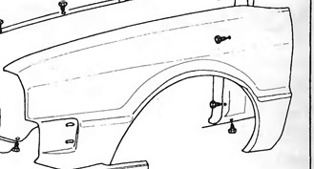

Время выполнения задания ______________ (ЛИМИТ 3 МИНУТЫ)
Количество набранных баллов _____________
Вилисова А.М. _______________

Пост 2 «Сборка краскопульта на время» (Мастерская по окраске автомобиля)

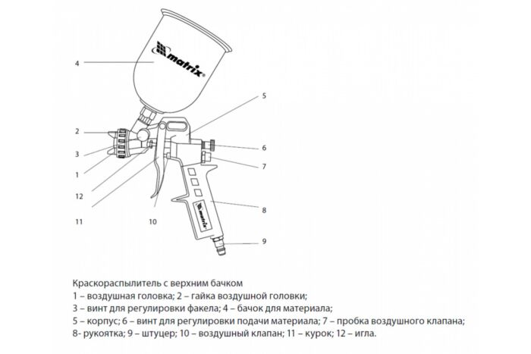

Время выполнения задания ______________ (ЛИМИТ 3 МИНУТЫ)
Количество набранных баллов _____________
Леваева Т.А. _______________

Пост 3 «Разборка-сборка синхронизатора» (Учебная СТО)

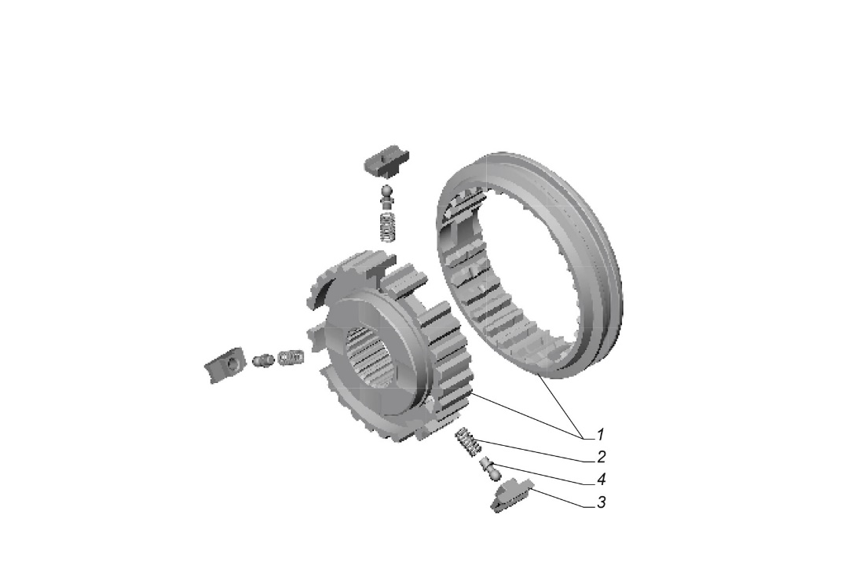

Время выполнения задания ______________ (ЛИМИТ 6 МИНУТ)
Количество набранных баллов _____________
Короткова В.А. _______________

Пост 4 «Установка автомобиля на подъемник» (Учебная СТО)

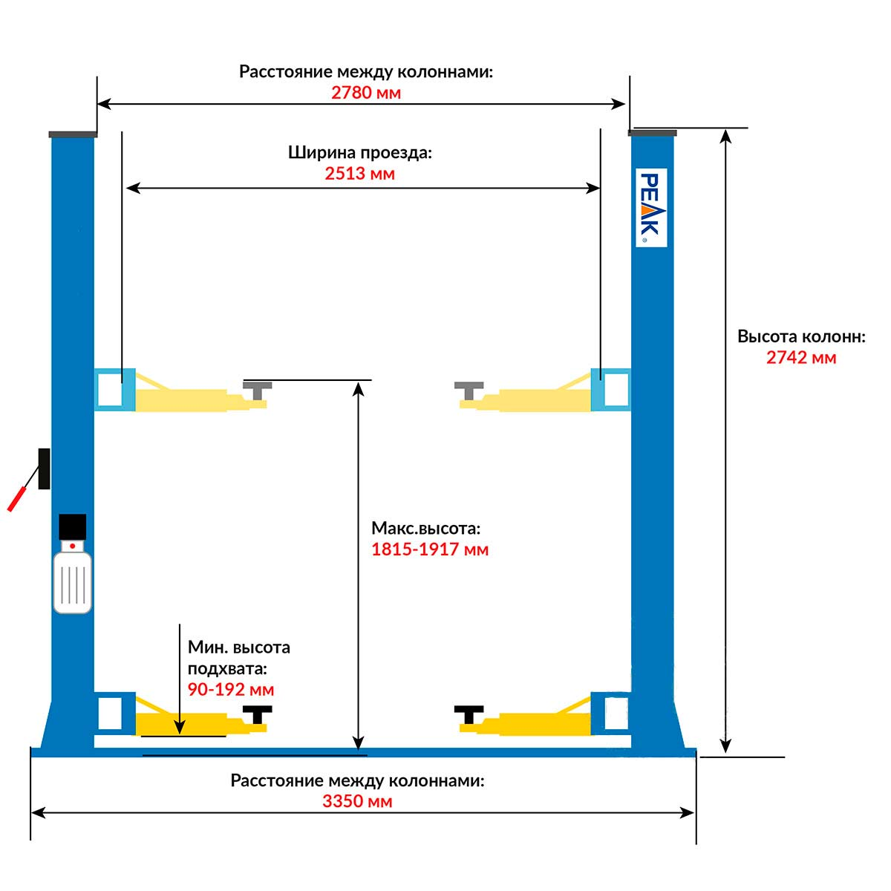
Время выполнения задания ______________ (ЛИМИТ 10 МИНУТ)
Количество набранных баллов _____________
Музыка А.В. _______________
Короткова В.А.______________

